

**MANUAL DE USUARIO**

**SISTEMA DE CONTROL DE MATERIA PRIMA PARA LA EMPRESA PROLOOP**

**GRUPO 6**

CASTRO JOYCE

ORTIZ CHRISTIAN

PEREZ ARIEL

**TUTORA**

ING. JENNY RUIZ

23/AGOSTO/2023

Contents

**INTRODUCCIÓN** 3

PROPÓSITO DEL MANUAL: 3

DESCRIPCIÓN DEL SISTEMA: 3

BENEFICIOS PARA LA EMPRESA PROLOOP: 3

**ACCESO AL SISTEMA** 3

REQUISITOS DE ACCESO: 3

**INTERFACES** 4

INICIO DE SESIÓN: 4

VISTA PRINCIPAL - ADMINISTRADOR 4

PERFIL DE USUARIO - ADMINISTRADOR 5

VISTA DE USUARIOS 5

CREAR USUARIO (CREATE) 6

VER USUARIO (READ) 6

ACTUALIZAR USUARIO (UPDATE) 7

ELIMINAR USUARIO (DELETE) 7

ROLES 7

CREACIÓN DE ROLES 8

PERMISO DE USUARIOS 8

REGISTROS 9

TOLDOS 10

CREAR TOLDOS 10

VER TOLDOS 11

ACTUALIZAR TOLDOS 11

**GLOSARIO** 11

# **INTRODUCCIÓN**

## Manual de usuario con lupa. documento de guía del usuario y lupa. icono de vector de manual, manual, instrucción y guía | Vector PremiumPROPÓSITO DEL MANUAL:

Este manual de usuario proporciona información detallada sobre el sistema desarrollado para el manejo de materia prima de la empresa PROLOOP. Está diseñado para ayudar a los usuarios a comprender su operatividad y cómo utilizar eficazmente este sistema, aprovechar al máximo todas sus funciones.

## DESCRIPCIÓN DEL SISTEMA:

PROLOOP es una empresa que se encarga de elaborar proteína en polvo a base de larvas, cuyo proceso requiere de datos exactos en cuanto a la materia prima necesaria para la producción. Es por esto que este sistema está diseñado para gestionar el seguimiento, control y registro de dicha materia prima, facilitando la administración eficiente de los recursos. Ofrece herramientas para rastrear y controlar el proceso de producción, desde la construcción de toldos hasta la transformación la producción de huevos.

## BENEFICIOS PARA LA EMPRESA PROLOOP:

* Optimización de la producción de proteína de larvas.
* Seguimiento preciso de la materia prima y los procesos.
* Mayor eficiencia en la transformación de larvas en proteína en polvo.
* Cumplimiento normativo y de calidad.

# **ACCESO AL SISTEMA**

## Control de acceso: Qué es, características, tipos y su importancia en seguridadREQUISITOS DE ACCESO:

Para acceder al sistema, los usuarios deben tener un nombre de usuario (en este caso el email) y contraseña proporcionados por el administrador del sistema.

En este sistema, los usuarios y roles se administran de la siguiente manera:

* Administrador – Gestiona todas las áreas del sistema
* Supervisor – Gestiona los toldos
* Colaborador – Gestiona los usuarios

# **INTERFACES**

## INICIO DE SESIÓN:

En la página de inicio, ingrese su nombre de usuario y contraseña en los campos correspondientes. Haga clic en "Iniciar Sesión" para acceder al sistema.

En este caso iniciaremos sesión con la cuenta del administrador con sus respectivas credenciales, en este caso el correo es: [caortiz16@espe.edu.ec](mailto:caortiz16@espe.edu.ec)

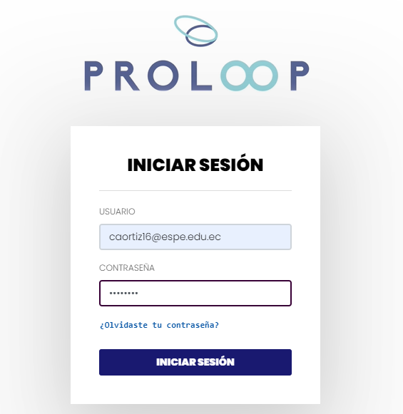 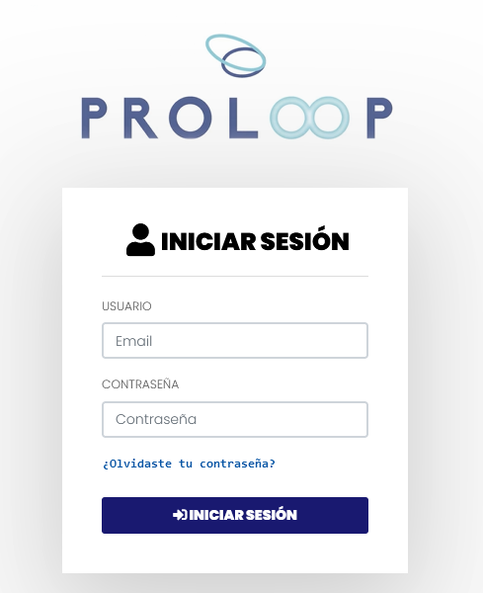

## VISTA PRINCIPAL - ADMINISTRADOR

Al iniciar sesión como administrador, se muestra la siguiente interfaz, donde podemos observar en la parte izquierda, ciertas opciones como usuarios, registros y toldos. Esto quiere decir que el rol de administrador permite gestionar dichos campos mencionados.

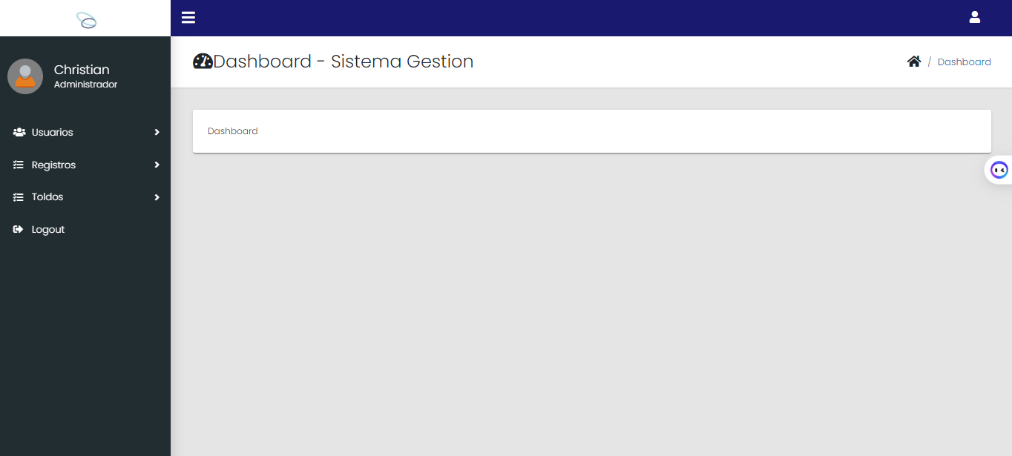

## PERFIL DE USUARIO - ADMINISTRADOR

En la interfaz del perfil de administrador se muestran los datos personales requeridos para crear un usuario, como son: identificación, nombres, apellidos y teléfono.

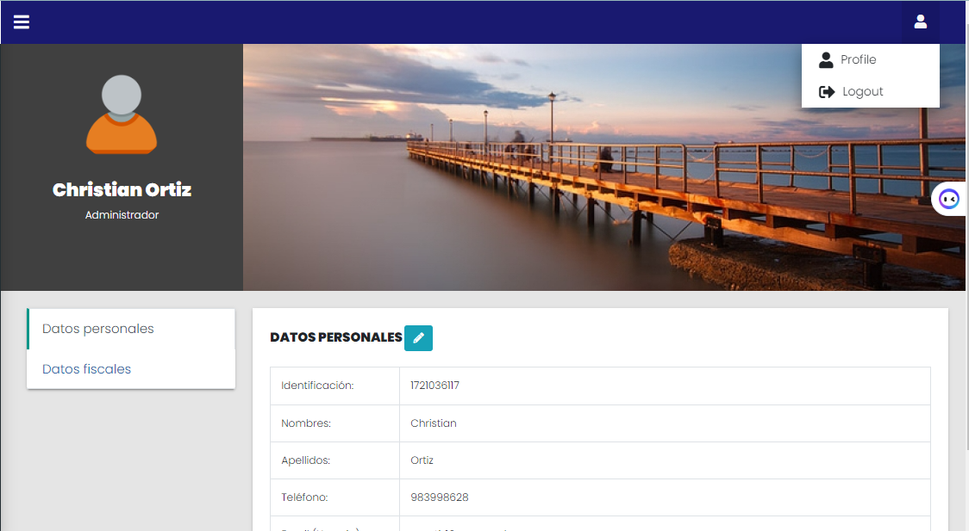

## VISTA DE USUARIOS

El administrador tiene los permisos de gestionar usuarios, es decir, puede visualizar el registro de los mismos y en la parte derecha de la interfaz se encuentran las acciones como son “visualizar, editar o eliminar”, asimismo tiene la opción de crear un usuario en la parte superior de la página.

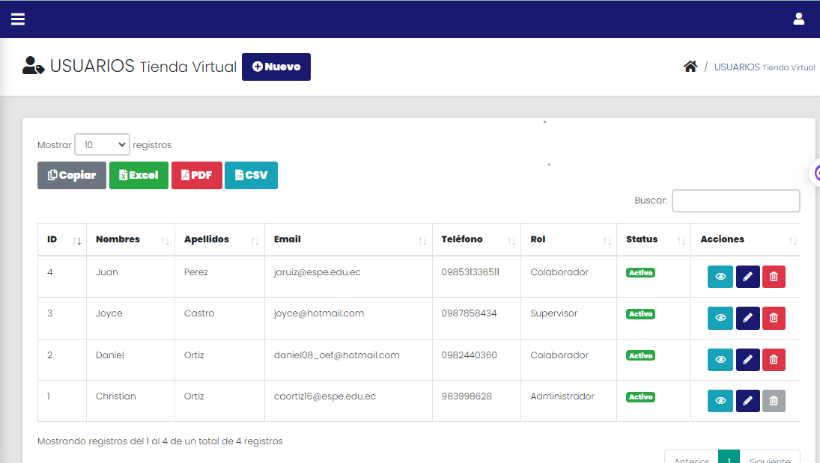

## CREAR USUARIO (CREATE)

Para crear usuarios se pedirán llenar campos como la identificación, nombres, apellidos, teléfono y correo electrónico, una vez se tiene los campos llenos, se procede a elegir el tipo de usuario, es decir el rol que se le va a signar. Seguido de la contraseña que se le va a asignar.

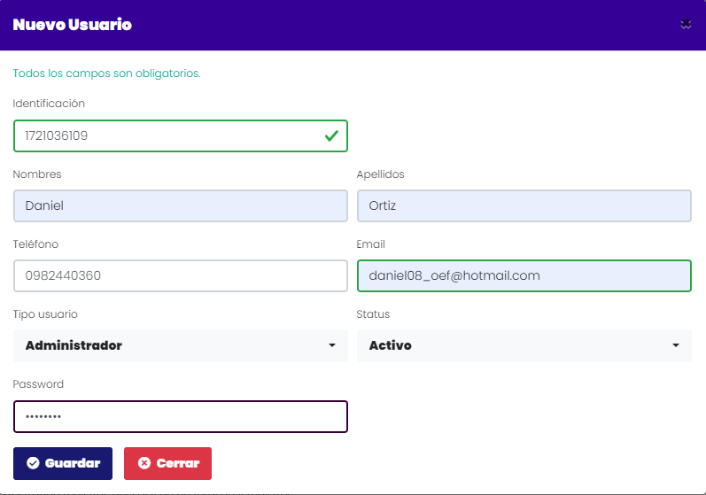

## VER USUARIO (READ)

En la interfaz donde se puede apreciar el registro de los usuarios, en la parte derecha se encuentra el icono de visualización, al presionar en dicho icono de cualquier usuario registrado se mostrará el siguiente cuadro:

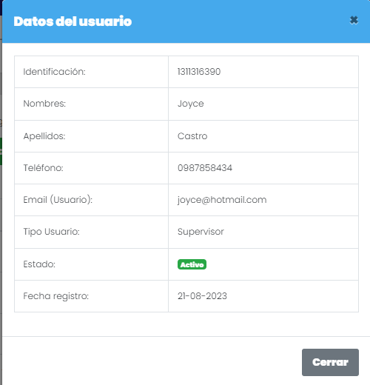

## ACTUALIZAR USUARIO (UPDATE)

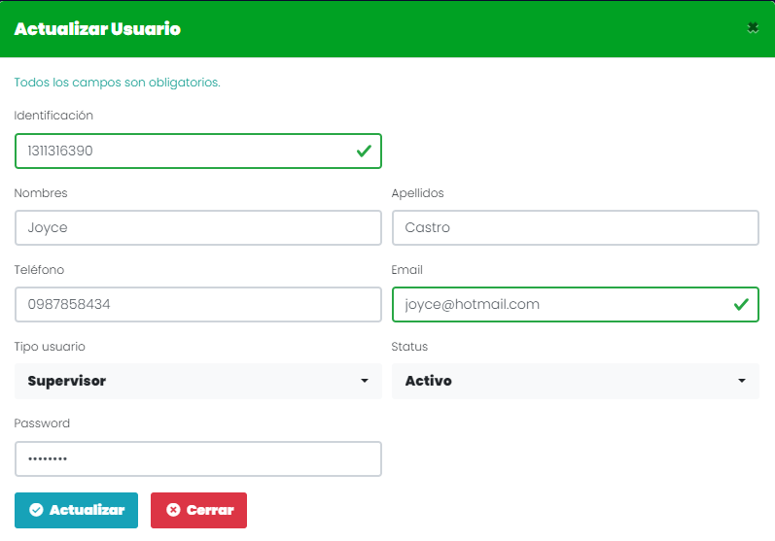  
En la interfaz donde se puede apreciar el registro de los usuarios, en la parte derecha se encuentra el icono de visualización, al presionar en dicho icono de cualquier usuario registrado se mostrará una ventana con los datos del usuario elegido, donde se puede modificar dichos datos y actualizar dicho usuario.

## ELIMINAR USUARIO (DELETE)

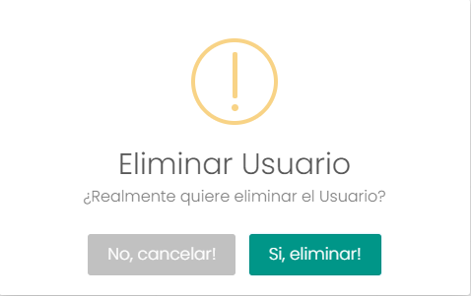En la interfaz donde se puede apreciar el registro de los usuarios, en la parte derecha se encuentra el icono para eliminar el usuario, sin embargo, los datos son una fuente de información valiosa que puede utilizarse para rastrear actividades pasadas, tomar decisiones informadas y realizar auditorías. Borrar datos podría dificultar la capacidad de identificar quién hizo qué y cuándo.

## ROLES

Como se mencionó previamente, este sistema cuenta con 3 roles de usuarios: administrador, colaborador y supervisor. Estos roles tienen diferentes funciones.

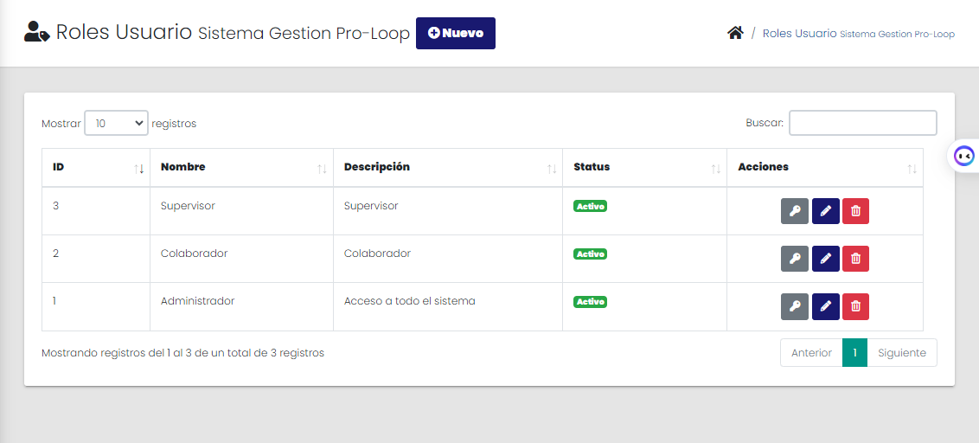

## CREACIÓN DE ROLES

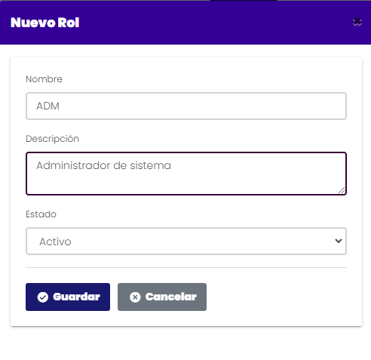Como se mencionó previamente, este sistema cuenta con 3 roles de usuarios: administrador, colaborador y supervisor. Estos roles tienen diferentes funciones.

Al igual que los usuarios, se pueden gestionar los roles, en este caso solamente el administrador tiene permiso de hacerlo.

Los campos que se deben llenar son: nombre (del rol), descripción (la funcionalidad que va a tener este nuevo rol) y estado (activo o inactivo).

Al registrar un nuevo rol, se visualizará lo siguiente:



## PERMISO DE USUARIOS

Al igual que con la gestión de roles, el administrador puede gestionar también los permisos de usuario, es decir, el módulo al que se pueda ver, crear, actualizar o eliminar.

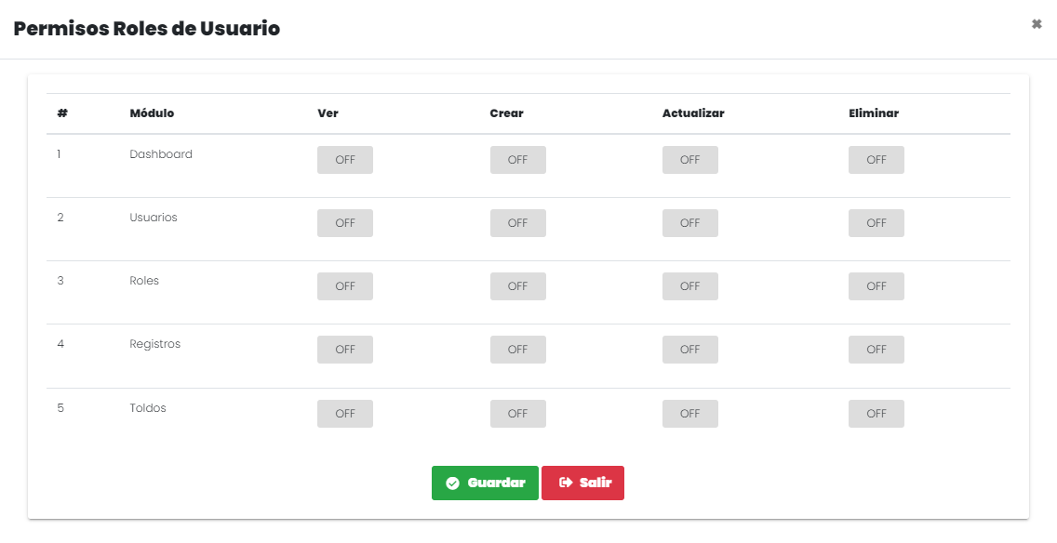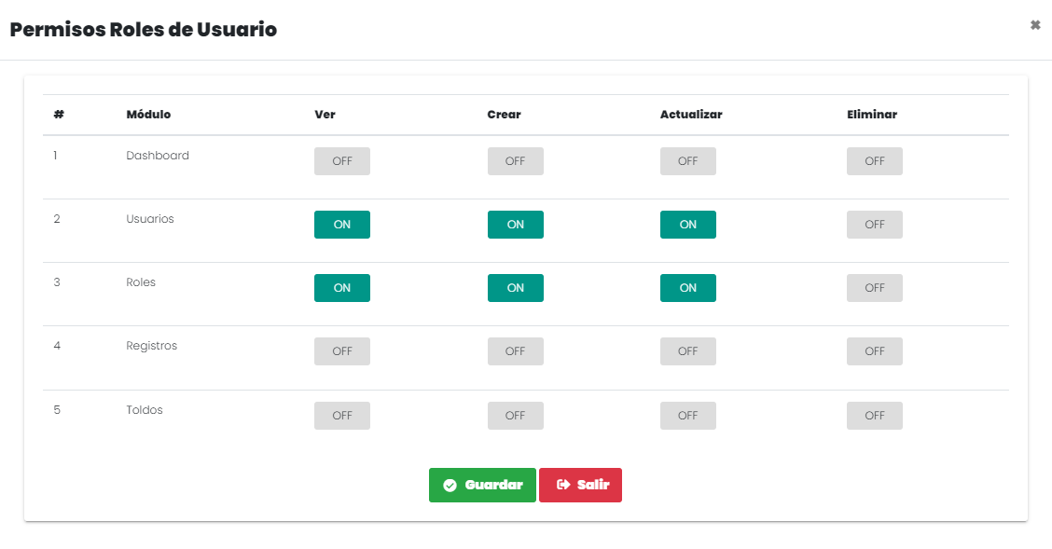

## REGISTROS

En el apartado de registros se ingresan datos como la fecha de producción de huevos en gramos, los mismos que deben estar asignados a un toldo previamente creado.

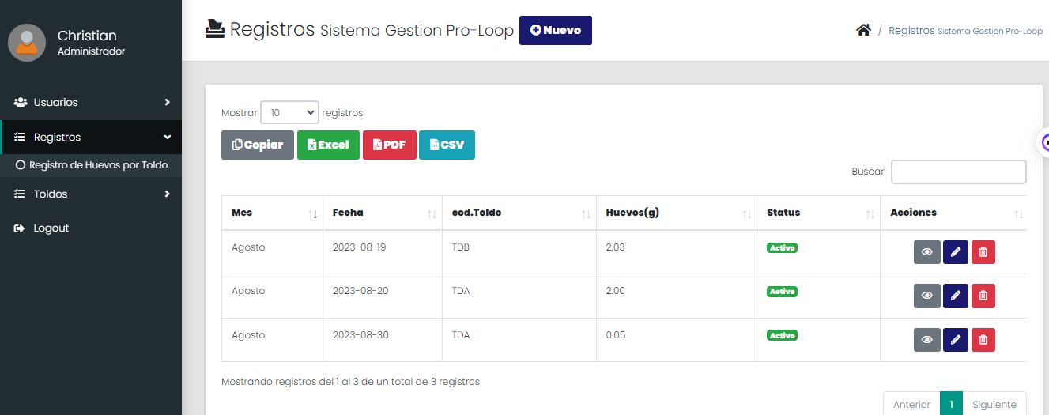

Al realizar un nuevo registro se deben llenar los siguientes campos: fecha de producción, el toldo de producción, la cantidad de huevos en gramos y el estado (activo o inactivo).

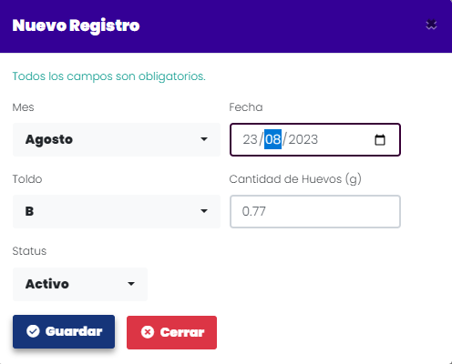 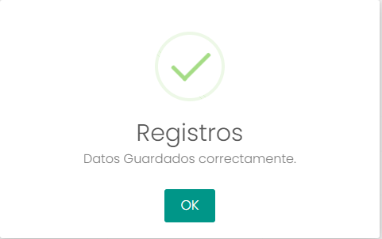

Actualizar un registro implica modificar la información existente en una entrada específica, los mismos que se muestran en el cuadro de actualizar registro. En este caso la opción de eliminar registros si se encuentra habilitada ya que los registros se manejan de una manera más práctica y también existe la posibilidad de cometer más errores, eliminar un registro implica eliminar completamente una entrada de la base de datos.

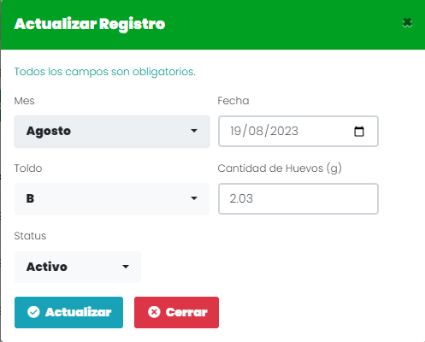 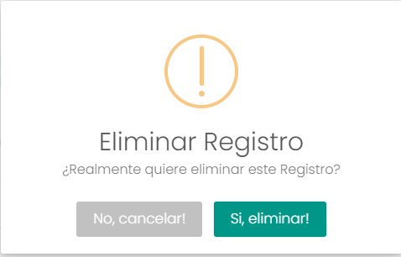

## TOLDOS

Los toldos son la instalación diseñada para la producción y cría de larvas, en este apartado tenemos el código, el nombre, fecha de montaje, fache final, total de huevos registrados en dicho toldo, el estado y las acciones.

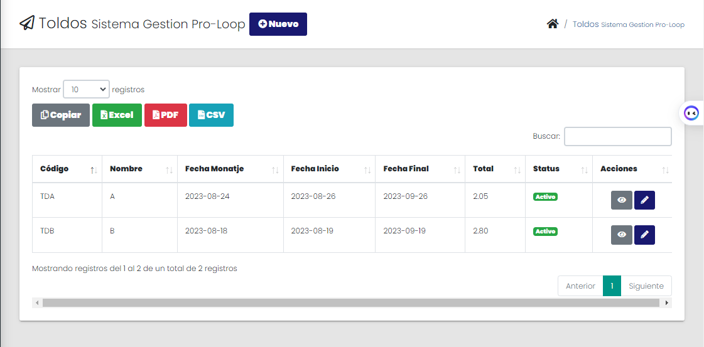

## CREAR TOLDOS

Se completan los campos previamente mencionados:

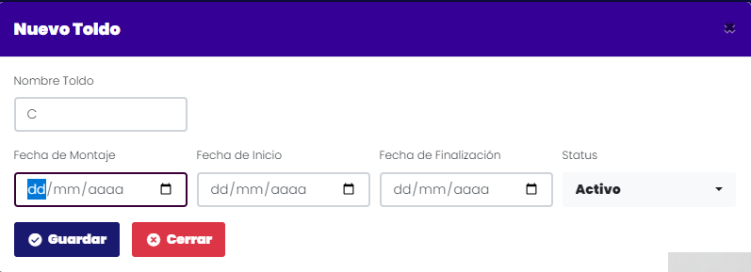

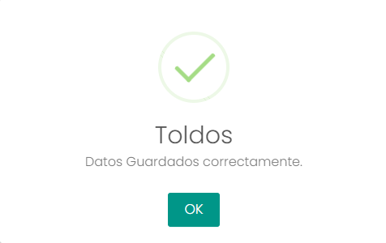

## VER TOLDOS

Los usuarios autorizados podrán acceder a la información almacenada en la base de datos:

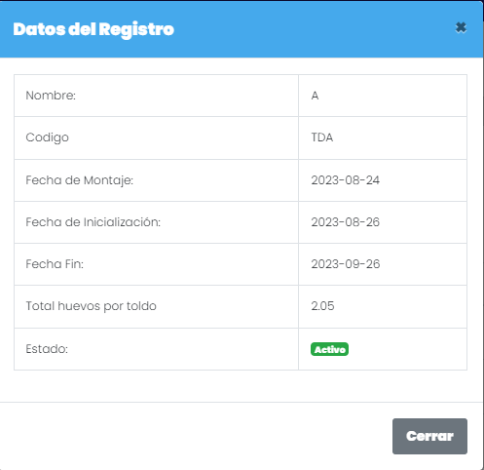

## ACTUALIZAR TOLDOS

Este apartado implica modificar los registros existentes en la base de datos:

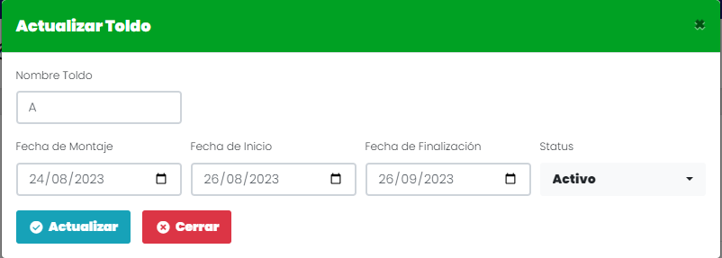

# **GLOSARIO**

**TOLDO:** Un toldo es la instalación específicamente diseñada para la producción y cría de larvas, están diseñadas para proporcionar un entorno controlado que fomenta la reproducción y desarrollo de las moscas adultas y sus larvas.

**Supervisor:** Tiene acceso únicamente a visualizar los datos de los toldos y generar reportes.

**Colaborador:** Tiene autorización para crear usuarios e ingresar registros de producción.